институт ОБЩЕСТВЕННОГО МНЕНИЯ «квалитас»


394036, г. Воронеж, пр. Революции, д. 44, к. 14
тел.: (473) 251-20-75, 251-90-75
E-mail: office@qualitas.ru
Internet: http://www.qualitas.ru
ИНН 3666065119
Расчётный счёт № 40702810613400101661 ЦЧ банк СБ РФ г. Воронеж

ЕЖЕМЕСЯЧНЫЙ БЮЛЛЕТЕНЬ
СОЦИОЛОГИЧЕСКИХ СООБЩЕНИЙ
ПО г. ВОРОНЕЖУ

№ 2020-08 (272)

При использовании информации ссылка на Институт
общественного мнения «Квалитас» обязательна.
В этом выпуске:

1 раздел: ВОРОНЕЖЦЫ О РОССИЙСКО-БЕЛОРУССКИХ ОТНОШЕНИЯХ
- Как Вы в целом относитесь к А. Лукашенко – хорошо, плохо или безразлично?
- Как бы Вы отнеслись к тому, чтобы А. Лукашенко стал Президентом России?
- Как Вы считаете, какие отношения сложились сейчас между Россией и Беларусью – хорошие или плохие?
- Как Вы полагаете, а через год отношения между Россией и Беларусью будут лучше или хуже, чем сегодня?
- По итогам выборов президента республики Беларусь, которые состоялись 9 августа, победу одержал А. Лукашенко. Многие жители страны не согласились с итогами голосования и стали участниками акций протеста. Скажите, а как Вы относитесь к этим акциям?

2 раздел: КОМУ ДОВЕРЯЮТ ВОРОНЕЖЦЫ?
- Доверяете ли Вы мэру Вадиму Кстенину ?
- Доверяете ли Вы губернатору Александру Гусеву?
- Доверяете ли Вы профсоюзам?

3 раздел: ЧТО ОСУЖДАЕТСЯ ОБЩЕСТВЕННЫМ МНЕНИЕМ?
- Какие поступки, поведение, по Вашему мнению, никогда и ничем не могут быть оправданы, к каким следует относиться снисходительно, а к каким – в зависимости от обстоятельств?

– Покупка краденых вещей
– Обогащение за счет других
– Передача и получение взятки
– Безбилетный проезд в транспорте
– Уклонение от уплаты налогов
– Употребление наркотиков
– Жестокое обращение с животными
– Сопротивление милиции/полиции
– Политическое убийство
– Измена родине
– Уклонение от службы в армии
– Присвоение найденных денег, вещей
– Аборт
– Проституция
– Самоубийство
– Пытки
– Деловая необязательность
– Супружеская измена

Редколлегия:

Н.А. Романович (главный редактор)
Ю.В. Митрофанов (редактор)
Ю.А. Дедова (руководитель полевого исследования)

опрос проведен 1, 3 разделы:
– 20 – 30 июля 2020 г., всего опрошено 603 человека;
– метод: телефонное интервью;
– выборка репрезентативна для населения г. Воронежа старше 18 лет по полу и возрасту.

опрос проведен 5 вопрос 1 раздела:
– 15 – 23 августа 2020 г., всего опрошено 1600 человек;
– метод: телефонное интервью;
– выборка репрезентативна для населения Воронежской области старше 18 лет по полу и возрасту.

опрос проведен 2 раздел:
– 10 – 15 августа 2020 г., всего опрошено 603 человека;
– метод: телефонное интервью;
– выборка репрезентативна для населения г. Воронежа старше 18 лет по полу и возрасту.

ИНСТИТУТ ОБЩЕСТВЕННОГО МНЕНИЯ «квалитас». тел.: (473) 251-90-75, 251-20-75

Опрос проведён ИОМ "Квалитас" 20 – 30 июля 2020 года методом телефонного интервью.
Выборка репрезентативна для населения г. Воронежа старше 18 лет по полу и возрасту.
Опрошено 603 человека.

1 раздел: ВОРОНЕЖЦЫ О РОССИЙСКО-БЕЛОРУССКИХ ОТНОШЕНИЯХ

(Опрос проведен до выборов 9 августа!)

КАК ВЫ В ЦЕЛОМ ОТНОСИТЕСЬ К А. ЛУКАШЕНКО – ХОРОШО, ПЛОХО ИЛИ БЕЗРАЗЛИЧНО?
Таблица 1
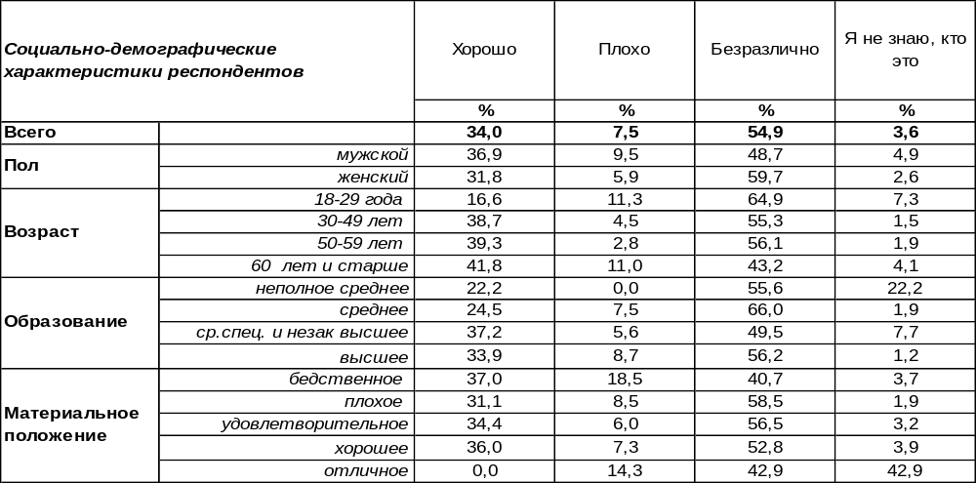
(Примечание: распределение ответов респондентов по строке составляет 100%)
Сегодня Беларусь приковывает к себе внимание всего мира, поскольку политические выборы совпали с народными волнениями. Но фигура самого «батьки» не вызывает каких-либо эмоций со стороны воронежцев, большинство из которых (55%) заявили о своем безразличии по отношению к Александру Лукашенко. Среди молодых людей уровень безразличия подскакивает до 65%. Более того, 7% юных горожан не знают, кто это такой, что вдвое превышает среднее значение неведения по городу.
Более трети воронежцев хорошо относятся к Александру Григорьевичу (34%). Чем старше респонденты, тем лояльнее они к белорусскому лидеру (до 42% среди пожилых людей). Только 8% опрошенных заявили, что относятся к Александру Лукашенко отрицательно. Среди тех горожан, кому не хватает денег на еду, неприязнь вырастает до 19%.
Уже третий раз с промежутком в пять лет мы задаем воронежцам этот вопрос. Сравним ответы.

Как Вы в целом относитесь к А. Лукашенко – хорошо, плохо или безразлично?

Последние пять лет уменьшили количество граждан, симпатизирующих белорусскому лидеру (с 49% до 34%), и увеличили число безразличных к нему людей с 44% до 55%. Возможно, Александр Григорьевич сам своими действиями не способствует повышению лояльности к нему народных масс соседней державы.
ИНСТИТУТ ОБЩЕСТВЕННОГО МНЕНИЯ «квалитас». тел.: (473) 251-90-75, 251-20-75
Опрос проведён ИОМ "Квалитас" 20 – 30 июля 2020 года методом телефонного интервью.
Выборка репрезентативна для населения г. Воронежа старше 18 лет по полу и возрасту.
Опрошено 603 человека.

КАК БЫ ВЫ ОТНЕСЛИСЬ К ТОМУ, ЧТОБЫ А. ЛУКАШЕНКО СТАЛ ПРЕЗИДЕНТОМ РОССИИ?
Таблица 2
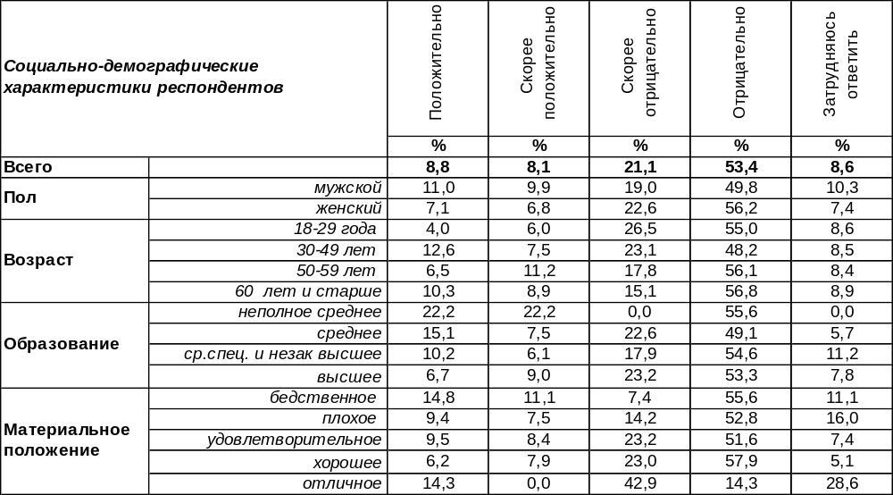
(Примечание: распределение ответов респондентов по строке составляет 100%)
Несмотря на то, что 34% воронежцев хорошо относятся к Александру Лукашенко (см. предыдущий вопрос), только 17% горожан согласны видеть его Президентом РФ, т.е. вдвое меньше тех, кто к нему лоялен. Правда, среди самых бедных 26% опрошенных не прочь усадить его на президентское кресло в собственной стране, видимо, в надежде, что у них жизнь изменится к лучшему.
Однако подавляющее большинство воронежцев вовсе не хотели бы иметь в России такого президента (75%). Молодежь отрицает перспективу такого лидерства особенно рьяно (82%).
В 1999 году шли переговоры об объединении двух государств – России и Беларуси, поэтому тогда этот вопрос (кто будет руководителем нового государства) актуализировался и прозвучал впервые [Бюллетень 99-11]. С тех пор мы задавали его ещё трижды. Сравним ответы.

Как бы Вы отнеслись к тому, чтобы А. Лукашенко стал Президентом России?

Желание воронежцев отдать А.Г.Лукашенко президентский пост в России с 2010 года явно уменьшилось уже к 2015 году (с 25% до 15%), а за последние пять лет практически не изменилось (17%). В то же время нежелание сделать его главой российского государства возросло с 60% в 2010 году до 75% в 2020 году.
ИНСТИТУТ ОБЩЕСТВЕННОГО МНЕНИЯ «квалитас». тел.: (473) 251-90-75, 251-20-75
Опрос проведён ИОМ "Квалитас" 20 – 30 июля 2020 года методом телефонного интервью.
Выборка репрезентативна для населения г. Воронежа старше 18 лет по полу и возрасту.
Опрошено 603 человека.

КАК ВЫ СЧИТАЕТЕ, КАКИЕ ОТНОШЕНИЯ СЛОЖИЛИСЬ СЕЙЧАС МЕЖДУ РОССИЕЙ И БЕЛАРУСЬЮ – ХОРОШИЕ ИЛИ ПЛОХИЕ?
Таблица 3
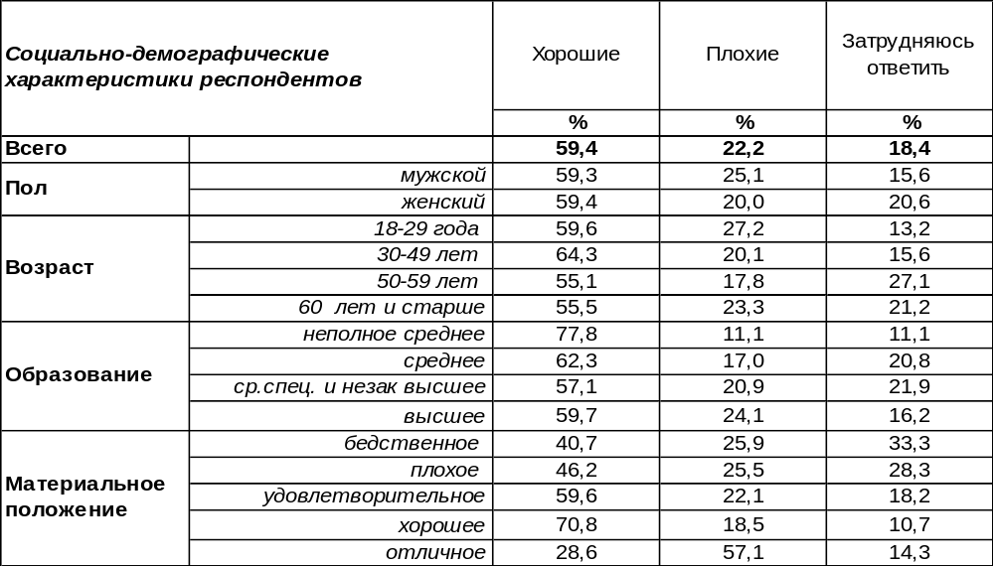
(Примечание: распределение ответов респондентов по строке составляет 100%)
Большинство воронежцев называют сегодняшние отношения России и Беларуси хорошими (59%). Считают, что между нашими странами имеются дружеские отношения, чаще всего люди с хорошим материальным положением (71%).
В то же время 22% горожан назвали сегодняшние российско-белорусские отношения плохими. Молодые люди чаще других говорили о негативных отношениях между странами (27%).
Впрочем, некоторые даже не задумывались над характером этих отношений (18%).

Как Вы считаете, какие отношения сложились сейчас между
Россией и Беларусью – хорошие или плохие?

Во взаимоотношениях между Беларусью и Россией зачастую «букетно-конфетный» период сменялся очередным кризисом, вызванным опрометчивыми поступками или высказываниями Александра Григорьевича. После необдуманных высказываний белорусского «батьки» десять лет назад 33% воронежцев считали, что взаимоотношения испортились. Но уже к 2015 году уверенность населения в дружественных отношениях между странами выросла с 36% до 73%. И вот опять спровоцированный недругами России захват «33 богатырей» снизил эту уверенность до 59% в 2020 году. За пять последних лет число воронежцев, называющих отношения плохими, выросло с 9% до 22%.
ИНСТИТУТ ОБЩЕСТВЕННОГО МНЕНИЯ «квалитас». тел.: (473) 251-90-75, 251-20-75
Опрос проведён ИОМ "Квалитас" 20 – 30 июля 2020 года методом телефонного интервью.
Выборка репрезентативна для населения г. Воронежа старше 18 лет по полу и возрасту.
Опрошено 603 человека.

КАК ВЫ ПОЛАГАЕТЕ, А ЧЕРЕЗ ГОД ОТНОШЕНИЯ МЕЖДУ РОССИЕЙ И БЕЛАРУСЬЮ БУДУТ ЛУЧШЕ ИЛИ ХУЖЕ, ЧЕМ СЕГОДНЯ?
Таблица 4
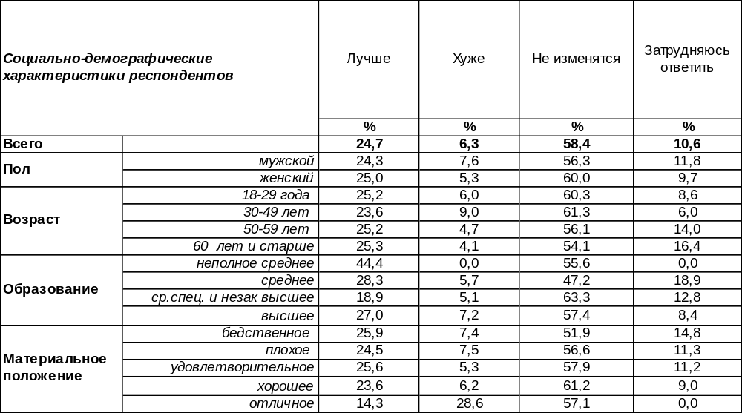
(Примечание: распределение ответов респондентов по строке составляет 100%)
Воронежцы уповают на стабильность российско-белорусских отношений: 58% опрошенных считают, что через год они никак не изменятся. В то же время 25% горожан надеются на их улучшение, а 6% – опасаются ухудшения. Таким образом, сегодня позитивный прогноз пока преобладает над негативным. А какие настроения имели место среди воронежцев в прошлые годы?

Как Вы полагаете, а через год отношения между Россией и Беларусью будут
лучше или хуже, чем сегодня?

Несмотря на политический кризис в Беларуси воронежцы продолжают оставаться оптимистами, неизменно надеющимися на улучшение российско-белорусских отношений, вне зависимости от событий, происходящих в союзном государстве. Или, по крайней мере, на стабилизацию этих отношений. Продолжает сокращаться количество затрудняющихся ответить, а число тех, кто прочит стабильность российско-белорусским отношениям, поднялось за десять лет с 47% до 58%.
ИНСТИТУТ ОБЩЕСТВЕННОГО МНЕНИЯ «квалитас». тел.: (473) 251-90-75, 251-20-75
Опрос проведён ИОМ "Квалитас" 15 – 23 августа 2020 года методом телефонного интервью.
Выборка репрезентативна для населения Воронежской области старше 18 лет по полу и возрасту.
Опрошено 1600 человек.

(ОПРОС ПРОВЕДЕН ПОСЛЕ 9 АВГУСТА!)

По итогам выборов президента Республики Беларусь, которые состоялись 9 августа, победу одержал А. Лукашенко. Многие жители страны не согласились с итогами голосования и стали участниками акций протеста. Скажите, а как Вы относитесь к этим акциям?
Таблица 5
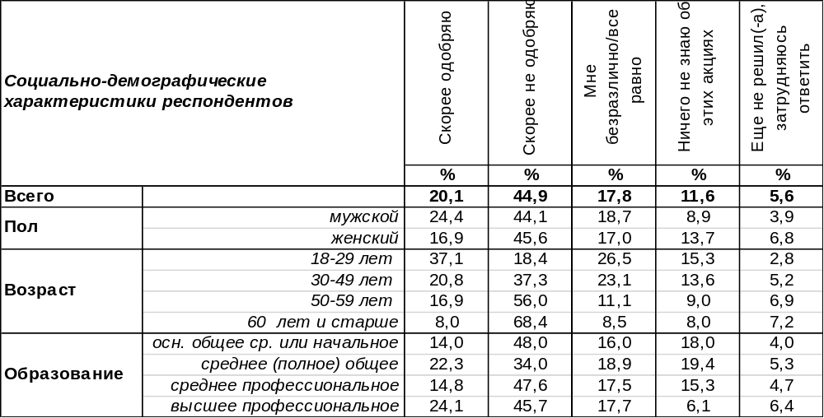
(Примечание: распределение ответов респондентов по строке составляет 100%)
Согласно поствыборному опросу, проведенному ИОМ «Квалитас» 15 – 23 августа по всей Воронежской области, большинство жителей региона не одобряют акции протеста в Беларуси (45%), в то время как поддерживают их только 20%.
Но давайте обратимся к деталям. Так жители областного центра ровно в два раза чаще симпатизируют протестующим, чем жители сел (26% и 13% соответственно).
Ну, а самое сильное расслоение общественного мнения наблюдается в зависимости от возраста респондентов.
Судите сами.

ИНСТИТУТ ОБЩЕСТВЕННОГО МНЕНИЯ «квалитас». тел.: (473) 251-90-75, 251-20-75
Опрос проведён ИОМ "Квалитас" 10 – 15 августа 2020 года методом телефонного интервью.
Выборка репрезентативна для населения г. Воронежа старше 18 лет по полу и возрасту.
Опрошено 603 человека.

2 раздел: КОМУ ДОВЕРЯЮТ ВОРОНЕЖЦЫ?

ДОВЕРЯЕТЕ ЛИ ВЫ МЭРУ ВАДИМУ КСТЕНИНУ?
Таблица 6
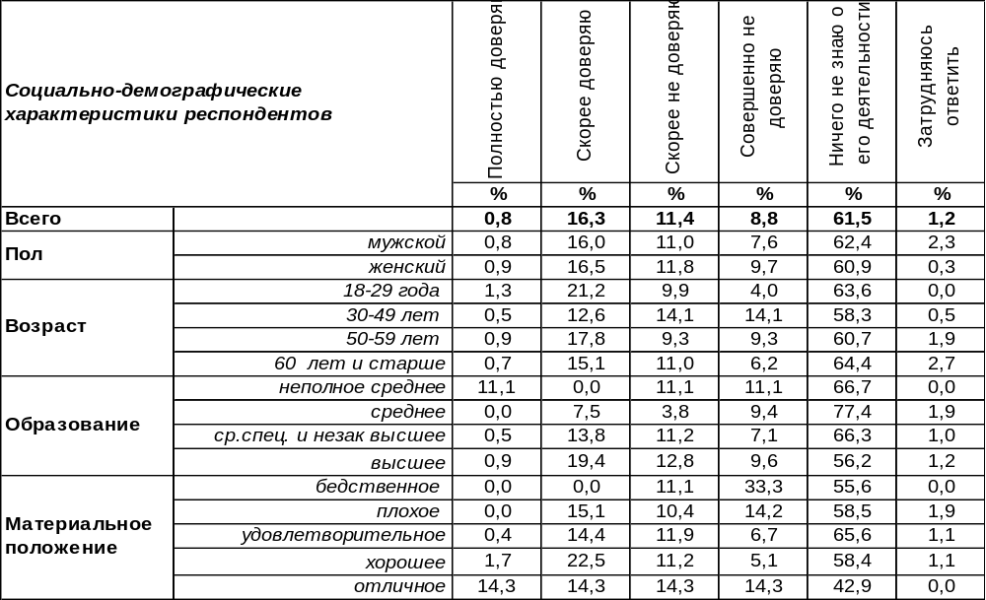
(Примечание: распределение ответов респондентов по строке составляет 100%)
Сегодня мэру Вадиму Кстенину доверяют в общей сложности 17% воронежцев, а не доверяют 20%. Среди состоятельных граждан доверие возрастает до 29%. Среди самых бедных уровень недоверия подскакивает до 44%. Удивительно, что 62% жителей города ничего не знают о деятельности своего мэра.
Как менялось отношение горожан к мэру год от года?

Доверяете ли Вы мэру Вадиму Кстенину?

Вот уже более двух лет Воронежем руководит мэр Вадим Кстенин. Радует, что количество горожан, ничего не знающих о его деятельности, сократилось за этот срок с 80% до 62%. Остальные жители города, разделились на две контрастные группы. Растет доверие к мэру: за пару лет оно выросло с 6% до 17%. Одновременно увеличивается и недоверие - за тот же период оно выросло с 12% до 20%.
ИНСТИТУТ ОБЩЕСТВЕННОГО МНЕНИЯ «квалитас». тел.: (473) 251-90-75, 251-20-75
Опрос проведён ИОМ "Квалитас" 10 – 15 августа 2020 года методом телефонного интервью.
Выборка репрезентативна для населения г. Воронежа старше 18 лет по полу и возрасту.
Опрошено 603 человека.

ДОВЕРЯЕТЕ ЛИ ВЫ ГУБЕРНАТОРУ АЛЕКСАНДРУ ГУСЕВУ?
Таблица 7
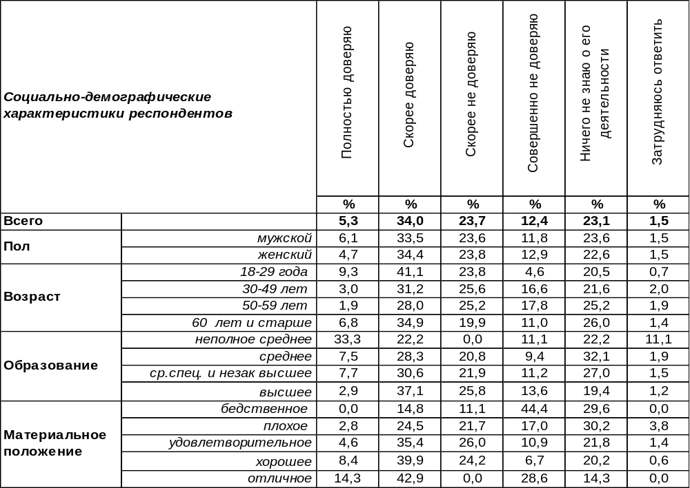
(Примечание: распределение ответов респондентов по строке составляет 100%)
Воронежскому губернатору Александру Гусеву доверяют в общей сложности 39% воронежцев, а не доверяют – 36% горожан. Следовательно, доверие превалирует над недоверием, хотя в незначительной степени. Среди молодежи уровень доверия повышается до 50%. Среди людей с бедственным материальным положением планка недоверия подскакивает до 56%. Чуть менее четверти опрошенных (23%) ничего не знают о деятельности губернатора. Среди тех респондентов, чей уровень образования не превышает среднего, неведение возрастает до 33%.
Сравним отношение к губернатору в последние годы.

Доверяете ли Вы губернатору Александру Гусеву?

За два года работы А.Гусева число горожан, ничего не знающих о его деятельности, сократилось с 43% до 23%. По мере знакомства с работой губернатора воронежцы разделялись на два противоположных лагеря. Поэтому выросло как число доверяющих Александру Викторовичу (с 29% до 39%), так и число недоверяющих ему (с 25% до 36%).
ИНСТИТУТ ОБЩЕСТВЕННОГО МНЕНИЯ «квалитас». тел.: (473) 251-90-75, 251-20-75
Опрос проведён ИОМ "Квалитас" 10 – 15 августа 2020 года методом телефонного интервью.
Выборка репрезентативна для населения г. Воронежа старше 18 лет по полу и возрасту.
Опрошено 603 человека.

ДОВЕРЯЕТЕ ЛИ ВЫ ПРОФСОЮЗАМ?
Таблица 8
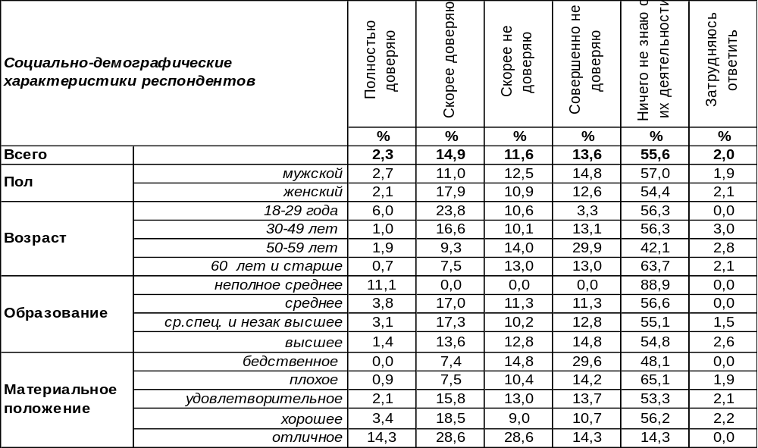
(Примечание: распределение ответов респондентов по строке составляет 100%)
Нынешним профсоюзам сегодня доверяют 17% воронежцев, не доверяют - 25%. Доверие свойственно скорее молодым людям (30%), чем пожилым (8%). Не доверяют профсоюзам, как, впрочем, и другим структурам управления, чаще всего беднейшие слои населения (44%). Но чаще всего этот вопрос вызывал недоумение – ведь большинство населения (56%) ничего не знает о деятельности профсоюзов.
Этот вопрос мы задаем воронежцам, начиная с 2002 года Сопоставим отношение горожан к профсоюзам в разные годы.
Доверяете ли Вы профсоюзам?

Тенденция превалирования недоверия над доверием остается неизменной все годы измерения. В 2018 году преобладающей оценкой деятельности профсоюзов было недоверие. Видимо, сказалась отстраненная позиция профсоюзов по столь важному и болезненному для населения вопросу как пенсионная реформа. Недостаток информации о деятельности профсоюзов в текущем году, как и в прошлом году, преобладает над всеми прочими показателями, подскочив с 46% до 56%.
ИНСТИТУТ ОБЩЕСТВЕННОГО МНЕНИЯ «квалитас». тел.: (473) 251-90-75, 251-20-75
Опрос проведён ИОМ "Квалитас" 20 – 30 июля 2020 года методом телефонного интервью.
Выборка репрезентативна для населения г. Воронежа старше 18 лет по полу и возрасту.
Опрошено 603 человека.

3 раздел: ЧТО ОСУЖДАЕТСЯ ОБЩЕСТВЕННЫМ МНЕНИЕМ?
Древние говорили, что страны и времена не отличаются между собой поступками, которые там совершаются, но они отличаются между собой поступками, которые там осуждаются. Общественное мнение часто называют «пятой властью» (если считать СМИ четвертой), поскольку оно имеет существенное влияние на поведение людей, когда они стоят перед выбором: совершить или не совершить сомнительный поступок. Мнение окружающих людей для человека зачастую более значимо, чем формальный закон. Интуитивно опасаясь оказаться изгоем, человек подстраивается под те неформальные установки, по которым живет общество. Человек скорее откажется от задуманного поступка, если он осуждается обществом, чем, если он запрещается законом. Какие поступки сегодня осуждает общество?
У нас есть возможность сравнить ответы горожан в течение периода с 2000 года до 2020 года.
Какие поступки, поведение, по Вашему мнению, никогда и ничем не могут быть оправданы,
к каким следует относиться снисходительно, а к каким – в зависимости от обстоятельств?

1. ПОКУПКА КРАДЕНЫХ ВЕЩЕЙ

Покупка краденых вещей не может быть сегодня оправдана, по мнению 58% воронежцев. Чем старше респонденты, тем более категорично они отвергают подобные поступки (от 46% среди молодежи до 76% среди пожилых людей). Однако 23% граждан считают это допустимым проступком, а 19% горожан и вовсе призывают относиться к этому снисходительно – и это самый высокий уровень снисходительного отношения к покупке краденых вещей за все годы измерения. Особенно часто сквозь пальцы смотрит на подобные поступки молодежь. За последние двадцать лет интенсивность осуждения скупки краденного упала с 73% до 58%, что не может ни вызывать тревогу.

2. ОБОГАЩЕНИЕ ЗА СЧЕТ ДРУГИХ

Идея обогащения за счет других (68%) в большей степени настораживает общественное мнение, чем скупка краденых вещей (58%). Особенно рьяно протестуют против неё пожилые люди, воспитанные на коммунистической идеологии недопустимости единоличного обогащения (85%), тогда как среди молодежи не приемлют её только 51%. Юные граждане считают это либо иногда допустимым (36%), либо вообще нормальным поведением (12%). Самые богатые люди в большинстве своем не усматривают в этом ничего плохого (54%). За двадцать последних лет интенсивность осуждения такого поведения снизилась с 85% до 68%.
ИНСТИТУТ ОБЩЕСТВЕННОГО МНЕНИЯ «квалитас». тел.: (473) 251-90-75, 251-20-75
Опрос проведён ИОМ "Квалитас" 20 – 30 июля 2020 года методом телефонного интервью.
Выборка репрезентативна для населения г. Воронежа старше 18 лет по полу и возрасту.
Опрошено 603 человека.

3. ПЕРЕДАЧА И ПОЛУЧЕНИЕ ВЗЯТКИ

В целом 30% опрошенных так или иначе оправдывают взяточничество. Недопустимым это явление признают 70% горожан. Состоятельные граждане чаще других (41%) считают взятку иногда допустимой. До тех пор, пока общественное мнение будет хоть в малейшей степени оправдывать взятки, борьба с коррупцией не принесет желанные плоды.
С 2000 до 2015 гг. общественное осуждение передачи и получения взяток росло с 65% до 81%. Появилась надежда, что когда-нибудь наступит то время, когда дающий или берущий взятки человек будет одинаково мерзок в глазах общества – тогда придёт конец коррупции. Но в 2020 году эта надежда рухнула – общественное осуждение ослабло до 70%. Конец коррупции отодвинулся на неопределенный срок.

4. БЕЗБИЛЕТНЫЙ ПРОЕЗД В ТРАНСПОРТЕ

К этому виду проступка подавляющее большинство воронежцев (74%) относятся беспечно. Не желают оправдывать «зайцев» только 26% горожан. Среди пожилых людей это число увеличивается до 39%. Прочие граждане вне зависимости от материального положения смотрят на этот проступок сквозь пальцы. Если бы не кондуктор, не стали бы брать билет 79% горожан от 30 до 50 лет.
С начала века до 2015 года число горожан, порицающих «зайцев» в общественном транспорте, увеличилось с 24% до 41%. А последние пять лет обнаружили снижение социального порицания до 26%. Соответственно умножилось число лиц, которые не видят в этом ничего предосудительного, с 59% в 2015 году до 74% в 2020 году. Если тенденция сохранится, напряженность работы кондуктора в общественном транспорте будет только возрастать.
ИНСТИТУТ ОБЩЕСТВЕННОГО МНЕНИЯ «квалитас». тел.: (473) 251-90-75, 251-20-75
Опрос проведён ИОМ "Квалитас" 20 – 30 июля 2020 года методом телефонного интервью.
Выборка репрезентативна для населения г. Воронежа старше 18 лет по полу и возрасту.
Опрошено 603 человека.

5. УКЛОНЕНИЕ ОТ УПЛАТЫ НАЛОГОВ

Уклонение от уплаты налогов сегодня осуждают 58% населения. В то же время считают такие действия допустимыми в той или иной степени 42% воронежцев. Порицают неплательщиков чаще всего пожилые люди (71%) – пенсия которых как раз и формируется за счет уплаты другими налогов. Степень общественного порицания ослабевает по мере повышения дохода респондентов (от 65% среди самых бедных до 50% среди самых богатых). Большинство воронежских предпринимателей – а они-то и являются основными налогоплательщиками – не вменяют это себе в преступление (65%). Порицают неплательщиков чаще женщины (61%), чем мужчины (54%).
До 2015 года интенсивность общественного осуждения неуплаты налогов выросла за пятнадцать лет с 63% до 71%. А за пять последних лет скатилась вниз до 58%. Сегодня наблюдается самый высокий уровень снисходительного отношения к этому проступку за все время измерения (14%).

6. УПОТРЕБЛЕНИЕ НАРКОТИКОВ

Наркомания – это беда, которая пришла в постсоветскую страну сразу с падением «железного занавеса». Молодежь после длительных запретов пустилась во все тяжкие. Родители, воспитанные в строгих ограничениях советского строя, с ужасом увидели смерть своих сыновей и дочерей от неизвестных им препаратов.
Редкое единодушие общественного мнения направлено на порицание употребления наркотиков (90%). Чем старше респонденты, тем более жестко они это осуждают: от 82% среди молодежи до 95% среди пожилых людей. Не исключено, что некоторые из людей старшего поколения (2%) считают допустимым прием наркотиков в случае тяжелой болезни для облегчения боли.
Впрочем, 10% горожан не усматривают в этом ничего предосудительного. Среди молодежи (18-30 лет) этот показатель возрастает до 18%, а среди учащихся и студентов – до 24%. Мужчины вдвое толерантнее к подобным проступкам, чем женщины. Сегодня наблюдается пик снисходительного отношения населения к этому роду «шалости».
ИНСТИТУТ ОБЩЕСТВЕННОГО МНЕНИЯ «квалитас». тел.: (473) 251-90-75, 251-20-75
Опрос проведён ИОМ "Квалитас" 20 – 30 июля 2020 года методом телефонного интервью.
Выборка репрезентативна для населения г. Воронежа старше 18 лет по полу и возрасту.
Опрошено 603 человека.

7. ЖЕСТОКОЕ ОБРАЩЕНИЕ С ЖИВОТНЫМИ

Страдание беззащитного животного способно вызвать всеобщее сочувствие, и жестокое обращение с животными порицается общественным мнением довольно единодушно (89%). Женщины чаще (91%), чем мужчины (85%), не находят этому оправдания. Воронежские студенты и учащиеся особенно рьяно готовы защищать права животных (95%).
Однако 11% опрошенных допускают в той или иной мере жестокость по отношению к «братьям нашим меньшим». Чем ниже уровень образования горожан, тем чаще они могут посмотреть сквозь пальцы на издевательства над животными. Неимущие горожане чаще других равнодушны к страданиям животных (22%). Последние годы наметилась тенденция умаления трепетного отношения к бессловесным тварям.

8. СОПРОТИВЛЕНИЕ МИЛИЦИИ/полиции

«А милиции боится тот, чья совесть не чиста!», – с этими известными с детства стихами согласны сегодня 41% воронежцев, которые считают, что сопротивление полиции ничем не может быть оправдано. Отметим, что мужчины (45%) чаще, чем женщины (38%), осуждают поведение, направленное на сопротивление полиции.
Мнение, что конфликт с полицией не является предосудительным поведением, собирает максимальное количество голосов среди людей с плохим материальным положением (70%). Чаще других считают такое поведение допустимым лица, состоящие в гражданском браке (63%) или не отягощённые узами брака (62%). При отсутствии узаконенных обязанностей к другим членам семьи, они могут позволить себе более агрессивное поведение по отношению к «стражам закона». Не привыкшие к самоограничению ради других людей, они психологически готовы оказать сопротивление любому ограничению их свободы извне.
ИНСТИТУТ ОБЩЕСТВЕННОГО МНЕНИЯ «квалитас». тел.: (473) 251-90-75, 251-20-75
Опрос проведён ИОМ "Квалитас" 20 – 30 июля 2020 года методом телефонного интервью.
Выборка репрезентативна для населения г. Воронежа старше 18 лет по полу и возрасту.
Опрошено 603 человека.

9. ПОЛИТИЧЕСКОЕ УБИЙСТВО

Политическое убийство в общественном мнении встречает жесткое сопротивление со стороны 81% воронежцев. Женщины (85%) осуждают его чаще мужчин (76%). В то же время почти 20% жителей города находят ему оправдание. Среди самых бедных людей этот показатель возрастает до 35%. Политическое убийство в недавние времена имело идеологическую подоплеку, взрастившую губительные семена «нечаевщины». Но сегодня политическое убийство даже не прикрывается высокими идеалами. Политика убивают просто потому, что он помеха чьей-то карьере и кому-то «мешает». Наличие даже минимального сочувствия общества к политическому убийству не оставляет надежды на то, что в обозримом будущем отстрелы политиков прекратятся. За последние пятнадцать лет интенсивность общественного осуждения политического убийства уменьшилась с 94% до 81%. Сегодня рекордное число граждан за все время измерения (15%) считают, что иногда это допустимо.

10. ИЗМЕНА РОДИНЕ

Не считают возможным оправдать измену Родине 84% воронежцев. Однако 16% горожан найдут аргументы для оправдания такого поступка. Среди лиц пожилого возраста понятие «измена Родине» вызывает почти поголовное порицание (95%), и неудивительно, поскольку во времена Советского Союза это деяние каралось смертной казнью. Клеймо предателя тогда было самым страшным. А сегодня 27% молодых людей не усматривают в измене своей Родине состава преступления. Среди студентов и учащихся этот показатель подпрыгивает до 35%. В эпоху глобализации существует угроза выхолащивания самого понятия «Родина». Не исключено, что Родиной в итоге будет называться та страна, где попросту лучше «кормят». Тенденции общественных настроений указывают на такую перспективу. Строгость общественного осуждения изменников Родины с начала века снизилась с 94% до 84%.
ИНСТИТУТ ОБЩЕСТВЕННОГО МНЕНИЯ «квалитас». тел.: (473) 251-90-75, 251-20-75
Опрос проведён ИОМ "Квалитас" 20 – 30 июля 2020 года методом телефонного интервью.
Выборка репрезентативна для населения г. Воронежа старше 18 лет по полу и возрасту.
Опрошено 603 человека.

11. УКЛОНЕНИЕ ОТ СЛУЖБЫ В АРМИИ

Сегодня только 38% воронежцев не усматривают оправдания уклонению от армейской службы. По мере увеличения возраста респондентов усиливается их порицание «откосивших» от армии потенциальных солдат: с 26% среди молодежи до 52% среди пожилых людей. Мужчины более строги в этом отношении (44%), чем женщины (33%). В общей сложности сегодня наблюдается перевес одобрения над осуждением (63/38). Среди воронежских студентов и учащихся одобрение уклонения от службы в армии достигает катастрофически рекордных размеров - 88%!
За последние 5 лет интенсивность общественного порицания этого поступка снизилась с 56% до 38%. Сегодня максимальное за все время измерения количество людей призывает относиться к этому снисходительно (19%).

12. ПРИСВОЕНИЕ НАЙДЕННЫХ ДЕНЕГ, ВЕЩЕЙ

Сегодня порицают присвоение найденных денег и вещей только 42% воронежцев, а 58% горожан могут унести домой забытую кем-то сумочку или найденный кошелек с деньгами, не пытаясь отыскать владельца. 19% воронежцев вообще не видят в таком поступке повода для угрызений совести и намерены так поступать всегда, а 39% опрошенных - только в отдельных случаях. Например, когда найти владельца затруднительно. Чаще всего осуждают такие действия пожилые люди (54%). Мужчины чаще рассматривают найденную вещь как свою законную добычу (64%), чем женщины (52%). Удивительно, осуждение подобных поступков не зависит от того, беден человек или богат. За последние 20 лет число людей, которые считают, что присвоение найденных вещей никогда не может быть оправдано, сократилось с 52% до 42%. В настоящее время количество людей, относящихся к факту присвоения чужих вещей снисходительно, достигло своего пика (19%).
ИНСТИТУТ ОБЩЕСТВЕННОГО МНЕНИЯ «квалитас». тел.: (473) 251-90-75, 251-20-75
Опрос проведён ИОМ "Квалитас" 20 – 30 июля 2020 года методом телефонного интервью.
Выборка репрезентативна для населения г. Воронежа старше 18 лет по полу и возрасту.
Опрошено 603 человека.

13. АБОРТ

Общественное мнение сегодня осуждает аборт (29%) не намного чаще, чем бесплатный проезд в транспорте (26%). Все государственные меры, направленные на повышение рождаемости в России, будут малоэффективны, пока убийство нерожденных детей будет оправдываться обществом. Среди мужчин (34%) встречается больше противников искусственного прерывания беременности, чем среди женщин (26%). Среди людей детородного возраста противники абортов встречаются чаще (31%), чем среди пожилых людей (23%). Очевидно, пожилые люди как бывшие советские граждане свыклись с абортом как с неотъемлемой данностью атеистического режима. Огорчает то, что среди студентов и учащихся 77% оправдывают аборты. Устоявшееся мнение, что создавать семьи нужно после завершения учебы и построения карьеры провоцирует убийство «преждевременных» детей. Тенденция роста общественного порицания, едва наметившись с 2000 по 2015 гг., снова повернулась вспять, и за последнюю пятилетку число осуждающих аборты снизилось с 40% до 29%, а количество граждан, призывающих относиться к аборту снисходительно, вновь выросло до показателя, который был ещё в начале века (21%).

14. ПРОСТИТУЦИЯ

Около половины (49%) воронежцев к такому явлению, как проституция, относятся в той или иной степени терпимо. Остальные горожане (51%) не хотят оправдывать торговлю собственным телом никакими смягчающими обстоятельствами. Среди пенсионеров отношение к «самой древней профессии» ужесточается: насчитывается 65% бескомпромиссно осуждающих это явление. Нельзя пройти мимо того факта, что у воронежских женщин проституция чаще встречает жесткое сопротивление: здесь не находят ей оправдания 64% опрошенных, тогда как среди мужчин противников проституции значительно меньше – 35%. В возрасте от 30 до 49 лет, однако, большинство опрошенных (59%) считают «любовь за деньги» допустимым явлением и относится к этому снисходительно. Следует отметить, что реже всего осуждают проституцию те, кому денег не хватает на еду (35%) – то есть самые бедные горожане. Именно среди неимущих 17% полагают, что проституция иногда допустима, а (48%) призывают относиться к ней снисходительно! В целом же за двадцать лет измерения интенсивность порицания проституции снизилась с 75% до 51%.
ИНСТИТУТ ОБЩЕСТВЕННОГО МНЕНИЯ «квалитас». тел.: (473) 251-90-75, 251-20-75
Опрос проведён ИОМ "Квалитас" 20 – 30 июля 2020 года методом телефонного интервью.
Выборка репрезентативна для населения г. Воронежа старше 18 лет по полу и возрасту.
Опрошено 603 человека.

15. САМОУБИЙСТВО

Самоубийство население осуждает примерно с той же интенсивностью (69%), что и получение взятки (70%). Иными словами, тотального осуждения этого рокового шага в обществе не наблюдается, а напротив, 15% опрошенных считают, что это допустимо, а 16% призывают относиться к этому снисходительно. Такие призывы далеко не безобидны, поскольку провоцируют новые случаи суицида. Бросается в глаза, что именно люди с высшим образованием (33% - каждый третий!) чаще других считают перспективу лишения себя жизни чем-то оправданной. По мере повышения уровня дохода интенсивность осуждения этого рокового шага возрастает с 61% среди самых бедных до 77% среди самых богатых. За пятнадцать последних лет число горожан, осуждающих самовольный уход из жизни, снизилось с 88% 69%. А количество носителей толерантного отношения к суициду увеличилось с 12% до 31%. Не удивительно, если за словами последуют действия, т.е. реальный рост волны самоубийств.

16. ПЫТКИ

Пытки вызывают у населения столь же единодушное осуждение, как и употребление наркотиков - 91% горожан не усматривают им оправдания. Чаще всего порицают применение пыток студенты и учащиеся (100%). Повышение уровня образования усиливает интенсивность порицания пыток с 82% до 95%. А повышение уровня дохода умножает осуждение с 70% среди неимущих до 100% среди состоятельных горожан.
В той или иной степени допускают использование пыток 9% опрошенных. Мужчины склонны оправдывать пытки чаще (14%), чем женщины (5%). Рекордное число толерантных к пыткам респондентов обнаружилось среди беднейшего населения (30%).
За последние 15 лет солидарность в неприятии пыток несколько понизилась: с 99% до 91%. Число сторонников мнения, что иногда это допустимо, возросло с 1% до 8%.
ИНСТИТУТ ОБЩЕСТВЕННОГО МНЕНИЯ «квалитас». тел.: (473) 251-90-75, 251-20-75
Опрос проведён ИОМ "Квалитас" 20 – 30 июля 2020 года методом телефонного интервью.
Выборка репрезентативна для населения г. Воронежа старше 18 лет по полу и возрасту.
Опрошено 603 человека.

17. ДЕЛОВАЯ НЕОБЯЗАТЕЛЬНОСТЬ

Деловую необязательность сегодня не приемлют только половина воронежцев (50%). По мере повышения возрастной планки респондентов растет интенсивность её порицания: от 42% среди молодежи до 58% среди пожилых людей.
В то же время 35% горожан иногда допускают возможность нарушения деловых соглашений, а 15% опрошенных вообще смотрят на это сквозь пальцы. Чем моложе респонденты, тем реже они способны держать свое слово и следовать взятым на себя деловым обязательствам. Пик оправдания нарушения деловых обязательств приходится на безработных – 57% из них игнорируют деловые договоренности. Возможно, поэтому они сидят без работы? Похоже, что кануло в Лету «честное купеческое», которое ценилось в прежние времена на вес золота – большинство воронежских предпринимателей (53%) найдут оправдание для нарушения бизнес-договоров. Граждане, фиксируйте устные договорённости в деловых отношениях на бумаге! Слово в сфере бизнеса становится все более легковесным…
Общественное порицание деловой необязательности за двадцать лет сократилось на 22%. В то же время её оправдание выросло с 28% до 50%.

18. СУПРУЖЕСКАЯ ИЗМЕНА

Нарушение верности своему супругу/супруге осуждают большинство населения (58%). Здесь позиция молодежи и старшего поколения кардинально различаются. Если большинство молодежи не желает оправдывать измену в браке (68%), то среди старшего поколения ревнителей супружеской верности насчитывается только 45%.
Мужчины чаще (62%), чем женщины (55%), не находят никакого оправдания для супружеской измены. Холостые респонденты (ещё не побывавшие в брачном союзе) в большинстве своем (63%) считают правильным всегда хранить супружескую верность. Среди супружеских пар осуждают неверность 59% опрошенных. А среди разведенных – только 49%. Остальные разведенные супруги считают неверность допустимой (26%) или даже вообще нормой (25%). Очевидно, поэтому их семейный корабль потерпел крушение.
За последние десять лет степень общественного порицания неверности в браке несколько повысилась: с 51% до 58%. И это единственный из перечисленных здесь проступков, по поводу которого общественное мнение стало строже.
ИНСТИТУТ ОБЩЕСТВЕННОГО МНЕНИЯ «квалитас». тел.: (473) 251-90-75, 251-20-75
Опрос проведён ИОМ "Квалитас" 20 – 30 июля 2020 года методом телефонного интервью.
Выборка репрезентативна для населения г. Воронежа старше 18 лет по полу и возрасту.
Опрошено 603 человека.

Приведем сравнительный анализ.

ИНСТИТУТ ОБЩЕСТВЕННОГО МНЕНИЯ «квалитас». тел.: (473) 251-90-75, 251-20-75
Опрос проведён ИОМ "Квалитас" 20 – 30 июля 2020 года методом телефонного интервью.
Выборка репрезентативна для населения г. Воронежа старше 18 лет по полу и возрасту.
Опрошено 603 человека.

ИНСТИТУТ ОБЩЕСТВЕННОГО МНЕНИЯ «квалитас». тел.: (473) 251-90-75, 251-20-75
Опрос проведён ИОМ "Квалитас" 20 – 30 июля 2020 года методом телефонного интервью.
Выборка репрезентативна для населения г. Воронежа старше 18 лет по полу и возрасту.
Опрошено 603 человека.

ИНСТИТУТ ОБЩЕСТВЕННОГО МНЕНИЯ «квалитас». тел.: (473) 251-90-75, 251-20-75
Опрос проведён ИОМ "Квалитас" 20 – 24 июля 2020 года методом телефонного интервью.
Выборка репрезентативна для населения г. Воронежа старше 18 лет по полу и возрасту.
Опрошено 603 человека.

СОЦИАЛЬНО-ДЕМОГРАФИЧЕСКИЕ ХАРАКТЕРИСТИКИ РЕСПОНДЕНТОВ

Пол | %
мужской | 43,6
женский | 56,4

Возраст | %
18 – 29 лет | 25,0
30 – 49 лет | 33,0
50 – 59 лет | 17,7
60 лет и старше | 24,3

Образование | %
Неполное среднее | 1,5
Среднее | 8,8
Среднеспециальное и незаконченное высшее | 32,5
Высшее | 57,2

Материальное положение | %
Бедственное / Денег не хватает даже на питание  и квартплату/ | 4,5
Плохое /Денег хватает только на питание и квартплату/ | 17,6
Удовлетворительное /Кроме питания и квартплаты  денег хватает на покупку недорогих вещей/ | 47,3
Хорошее /Могу покупать дорогие вещи, но далеко  не всё по карману/ | 29,5
Отличное / Мы можем позволить себе достаточно  дорогостоящие вещи – квартиру, дачу и др. / | 1,1

Семейное положение | %
Женат /замужем/ | 49,6
Не женаты, но живем вместе | 8,8
Холост /не замужем/ | 18,7
Разведен /разведена/ | 11,6
Вдовец /вдова/ | 11,3

Есть ли у Вас дети до 18 лет? | %
Да | 30,7
Нет | 69,3

